**АООП Районная олимпиада по математике в 4 классе**

**Ф.И.О. ученика_______________________________**

**Наименование ОО_____________________________**

**Ф.И.О. учителя________________________________**

**Задание 1**

а) Напиши название десятого месяца в году?_____________________________________

б) Сколько часов в 1 сутках?______________________________________

в) На сколько увеличили 9, если получили 22?________________________

г) Запиши количество весенних месяцев?_______________________________

**Задание 2**

Клетка у кроликов была закрыта, но в нижнее отверстие видно было 20 ног, в верхнее – 10 кроличьих ушей. Так сколько же было в клетке кроликов?  ___________________

**Задание 3**

У Незнайки было семь целых груш, шесть половинок да восемь четвертинок. Сколько всего груш было у Незнайки? А) 10, Б) 8, В) 12

**Задание 4**

Одно яйцо варится 4 минуты. Сколько минут варится 5 яиц? ________________

**Задание 5**

**Сколько треугольников на чертеже?**

**Задание 6**

Вставь пропущенные знаки математических действий.

1   2   3   4   5 = 5                         1   2   3   4   5  = 7

**Задание 7**

Сколько всего двузначных чисел можно составить из цифр 1,2,3 при условии, что цифры в записи числа повторяться не будут? Перечисли все эти числа. ___________________________________________.

**Задание 8**

Начертите квадрат. Расставьте на его сторонах 8 точек так, чтобы на каждой стороне было по 3 точки.

**Задание 9**

Прочитай ребус, запиши ответ

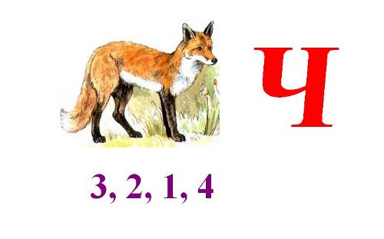 ___________________________

**Задание 10**

Сумма двух чисел равна 25. Одно из них на 7 больше другого. Какие это числа?

9 и 16 18 и 7 12 и 13

**Задание 11**

Из чисел 21, 19, 30, 25, 12, 8, 15, 6, 27 подберите такие три числа, сумма которых будет равна 50 Ответ:___________________________.

**КЛЮЧИ 4 кл АООП**

|  |  |
| --- | --- |
| Ответы | Баллы |
| **Задание 1**  *октябрь; 24, 13; 3* | 4б |
| **Задание 2** 5 | 2 б |
| **Задание 3**  *12* | 1б |
| **Задание 4**  *4* | 1б |
| **Задание 5 5** | 1б |
| **Задание 6** *1+2+3+4-5=5*  *1+2+3-4+5=7* | 1б.+1б |
| **Задание 7**  *12; 13; 21; 23; 31;32* | 6б (по количеству правильных ответов) |
| **Задание 8**  http://lib2.podelise.ru/tw_files2/urls_246/21/d-20305/20305_html_1ffc523.png | 3б. |
| **Задание 9** *силач* | 3б |
|  | |
| **Задание 10** 9 и 16 | 1 б |
| **Задание 11** 30, 12, 8 | 2 б |
| итого | 26 баллов |